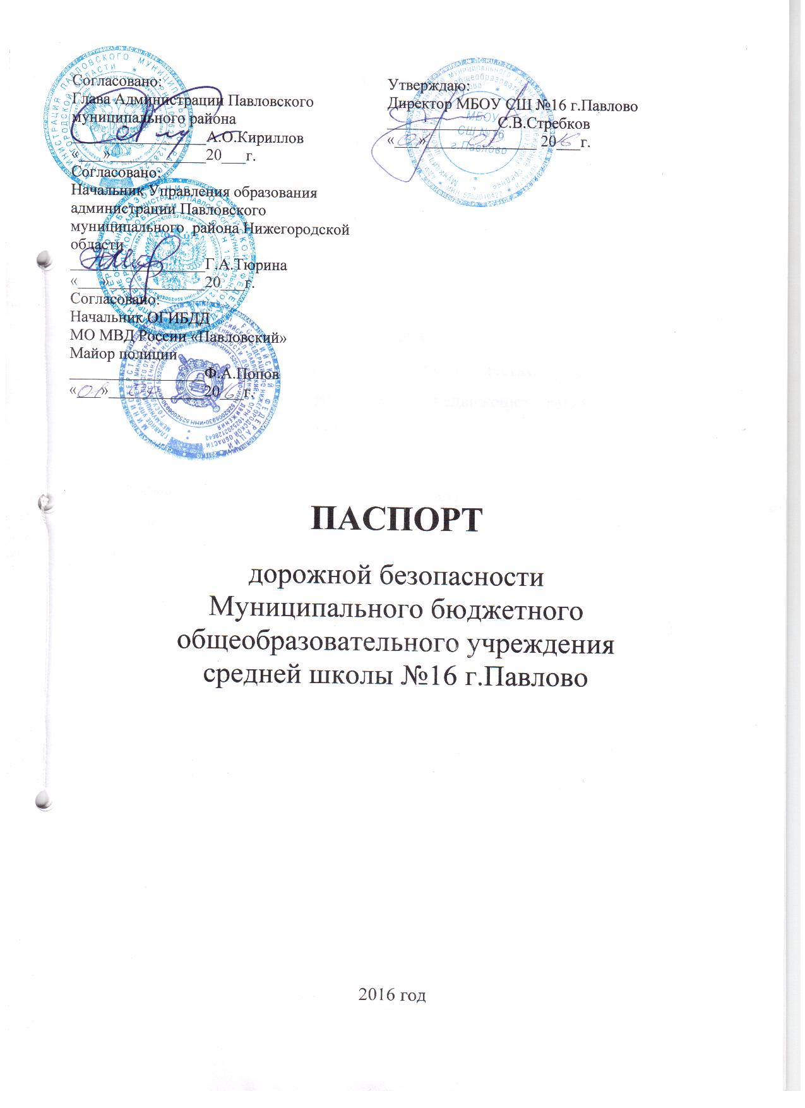

Содержание
- План-схемы ОУ.
- район расположения ОУ, пути движения транспортных средств и детей (учеников, обучающихся);
- организация дорожного движения в непосредственной близости от образовательного учреждения с размещением соответствующих технических средств, маршруты движения детей и расположение парковочных мест;
- маршруты движения организованных групп детей от ОУ к стадиону, парку или к спортивно-оздоровительному комплексу;
- пути движения транспортных средств к местам разгрузки/погрузки и рекомендуемых безопасных путей передвижения детей по территории образовательного учреждения.

- Информация об обеспечении безопасности перевозок детей специальным транспортным средством (автобусом).
  - общие сведения;
  - маршрут движения автобуса до ОУ;
  - безопасное расположение остановки автобуса ОУ.

III. Приложения:

Общие сведения

Муниципальное бюджетное общеобразовательное учреждение средняя школа №16 г.Павлово (МБОУ СШ №16 г. Павлово)

Тип ОУ бюджетное
Юридический адрес ОУ:
606104 Россия Нижегородская область, г. Павлово, ул. Лермонтова, 16а
Фактический адрес ОУ:
606104 Россия Нижегородская область, г. Павлово, ул. Лермонтова, 16а
Директор МБОУ СШ №16 г.Павлово Стребков С.В. 8(83171)5-76-53
(фамилия, имя, отчество) (телефон)
Заместители директора 8(83171)5-70-68
Крючкова Н.И.
Краснова Н.Ю.
Александрова Е.В.
Рассадина Т.В.

Ответственные работники
муниципального органа
образования Главный специалист Приказчиков А.Б.

__________________________________________
(телефон)
Ответственные от
Госавтоинспекции инспектор ОГИБДД Храмова И.В.
(должность) (фамилия, имя, отчество)
_________________ ________________
(должность) (фамилия, имя, отчество)
___________________________________
(телефон)

Ответственные работники
за мероприятия по профилактике
детского травматизма заместитель директора Александрова Е.В.
(должность) (фамилия, имя, отчество)
5-70-68
(телефон)

Руководитель или ответственный
работник дорожно-эксплуатационной
организации, осуществляющей
содержание УДС∗ Подмарев И.В. 3-12-78
(фамилия, имя, отчество) (телефон)

Руководитель или ответственный
работник дорожно-эксплуатационной
организации, осуществляющей
содержание ТСОДД* Колов Ф.Ю. 5-39-93
(фамилия, имя, отчество) (телефон)

Количество учащихся __896 ______________________________________
Наличие уголка по БДД _имеется 1-го этажа
(если имеется, указать место расположения)
Наличие класса по БДД ___________________________________________
(если имеется, указать место расположения)
Наличие автогородка (площадки) по БДД ___имеется____________________

Наличие автобуса в ОУ _МБОУ СШ №16 г. Павлово_
(при наличии автобуса)
Владелец автобуса МБОУ СШ №16 г.Павлово
(ОУ, муниципальное образование и др.)

Время занятий в ОУ:
1-ая смена: 8:00 – 13:25
2-ая смена: 12:45 – 16:05
внеклассные занятия: 17:00 – 19:00
Телефоны оперативных служб:
_____01 (112)____
_____02_____
_____03______

Территория обслуживания МБОУ СШ №16 г.Павлово
(R 3,8 км.) и подвоз из с.Б.Давыдово (3 км.)
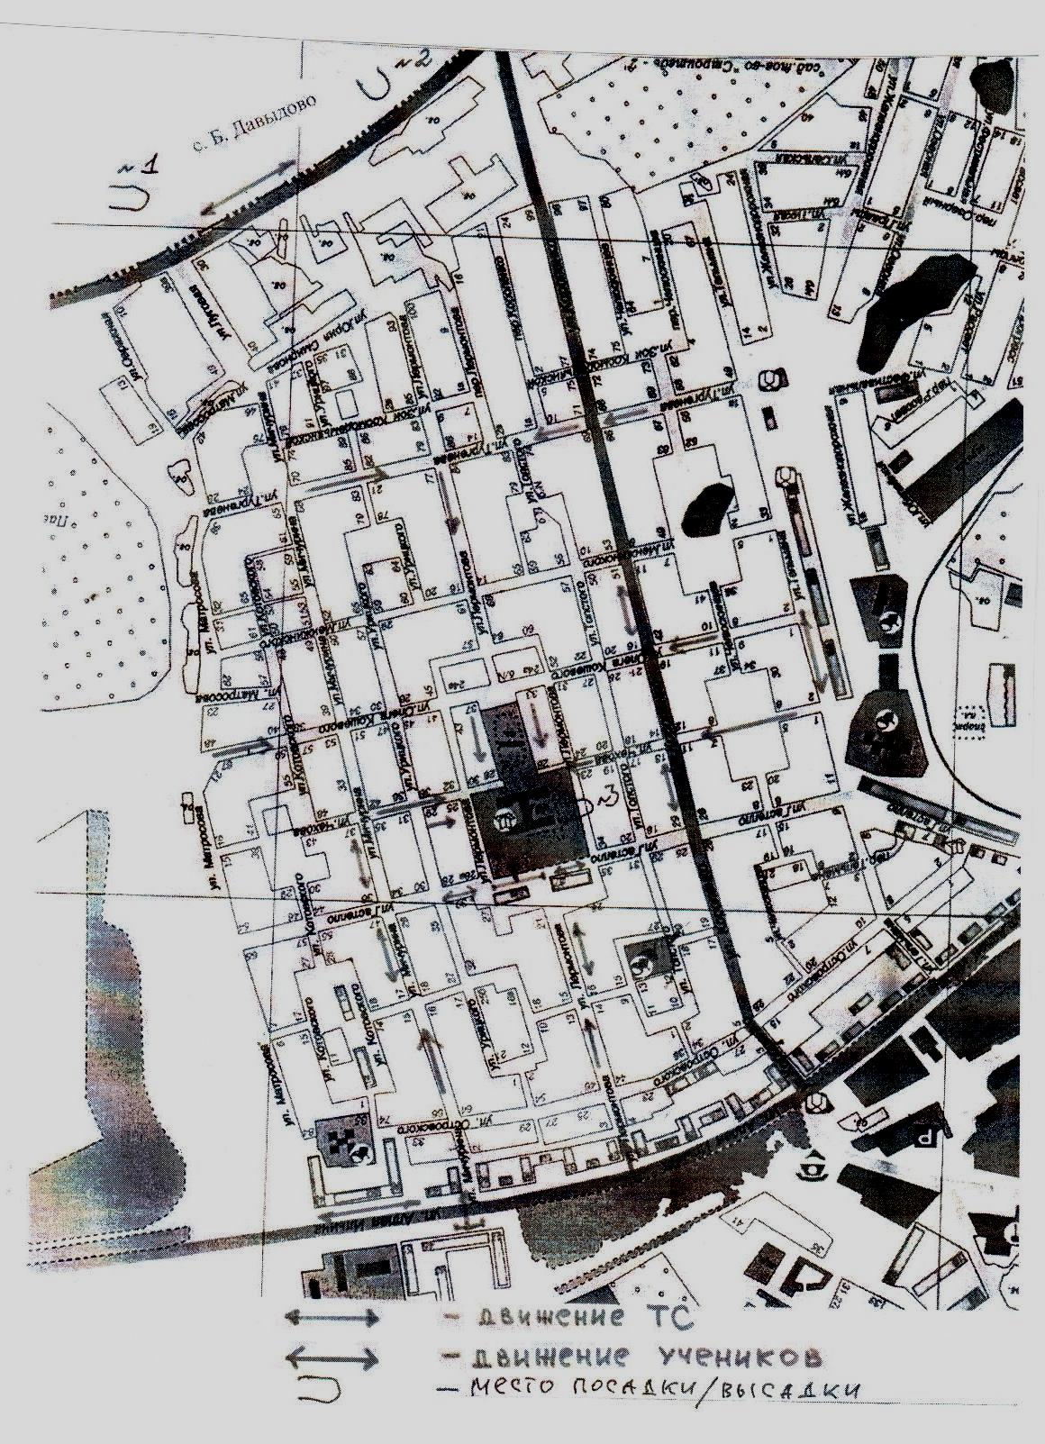

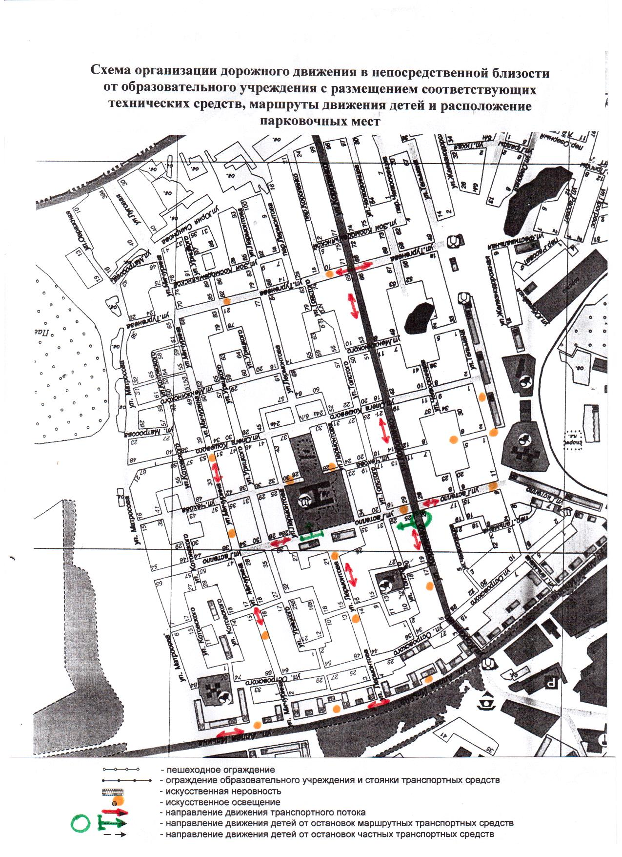

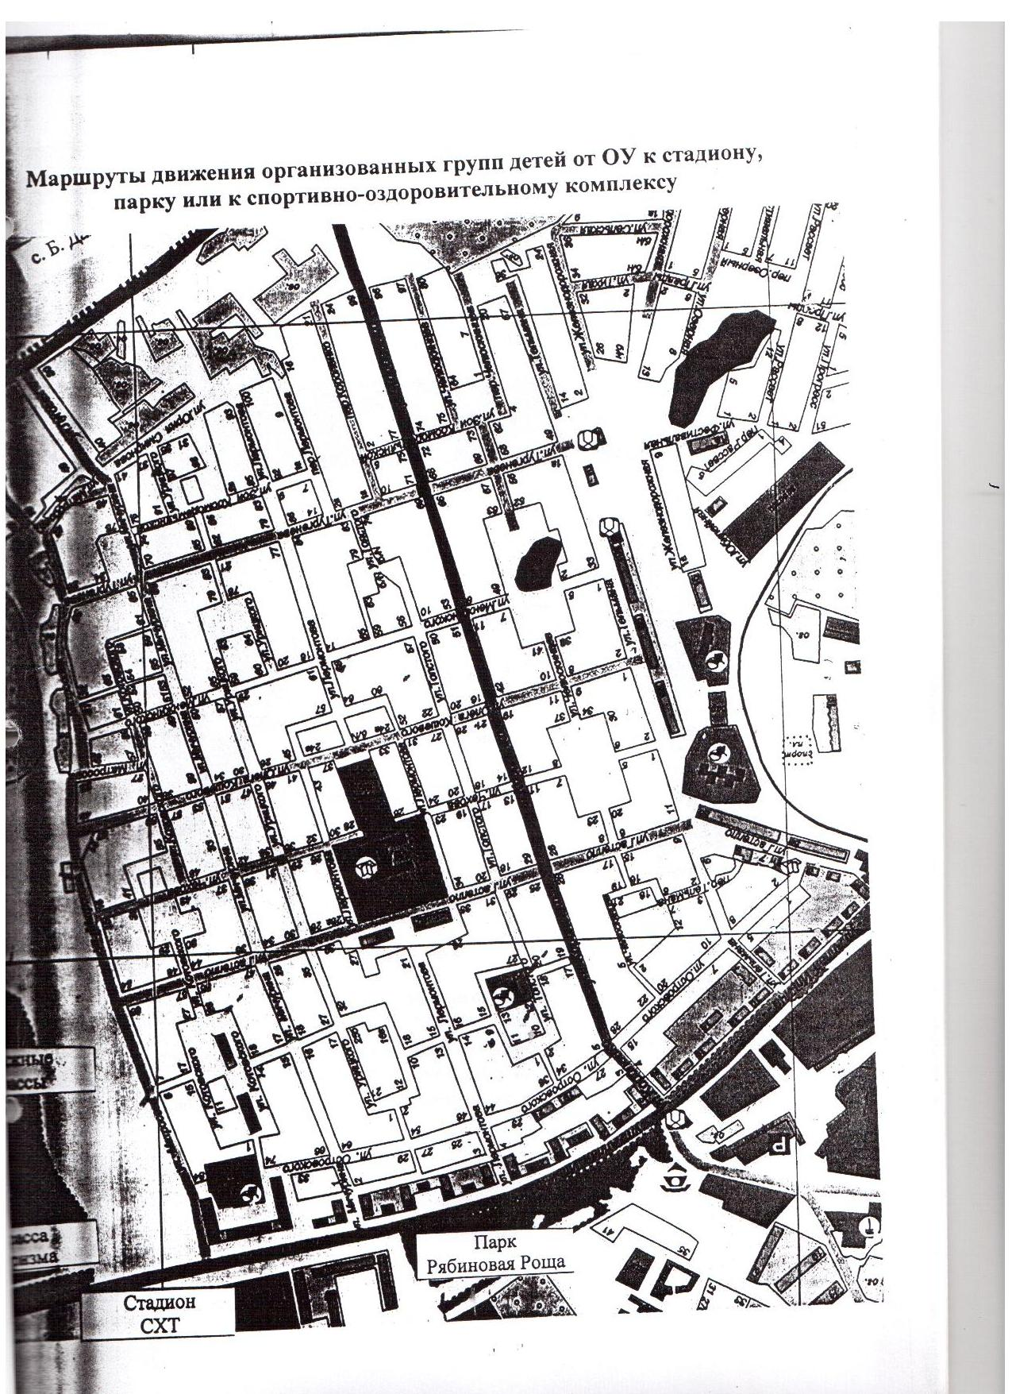

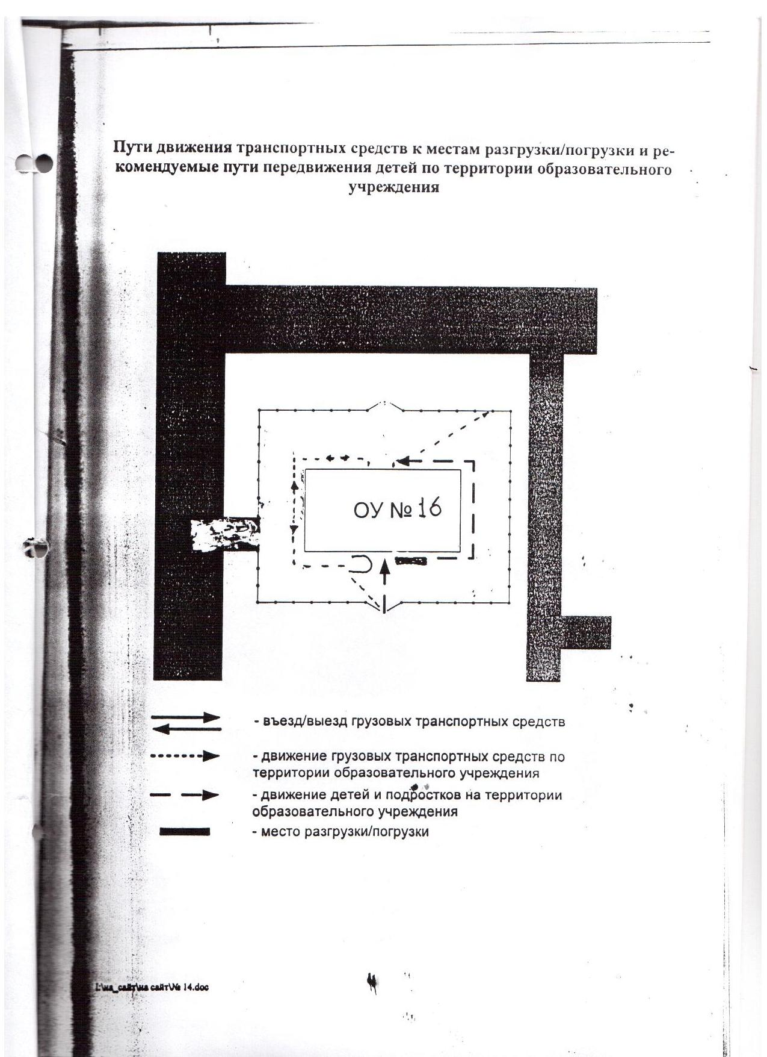

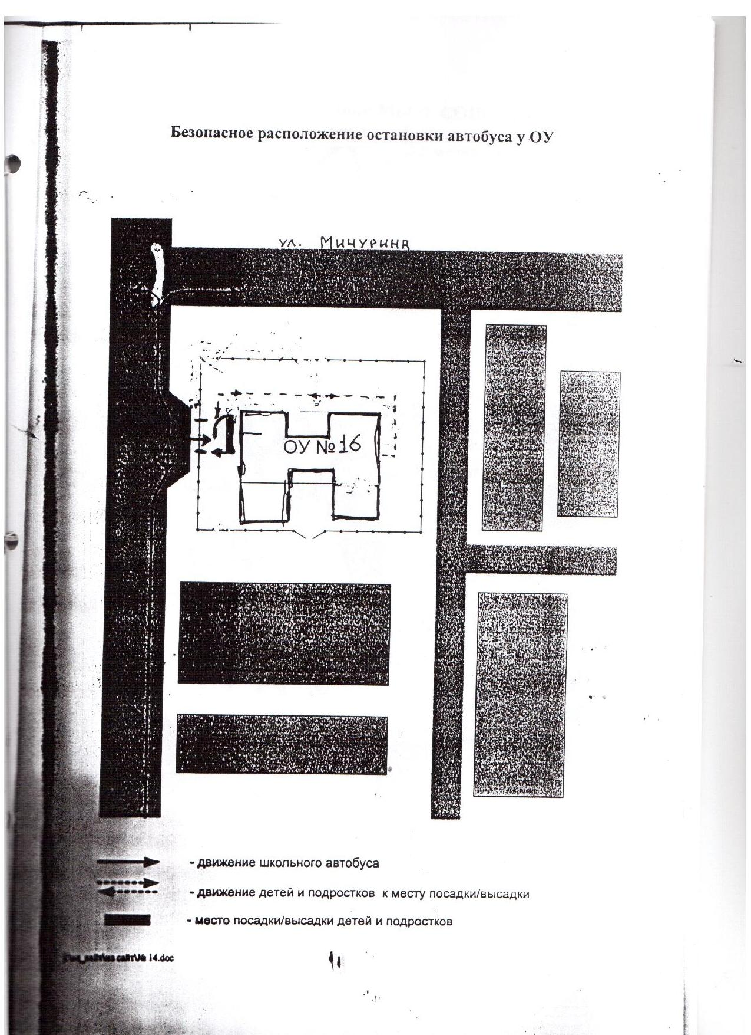

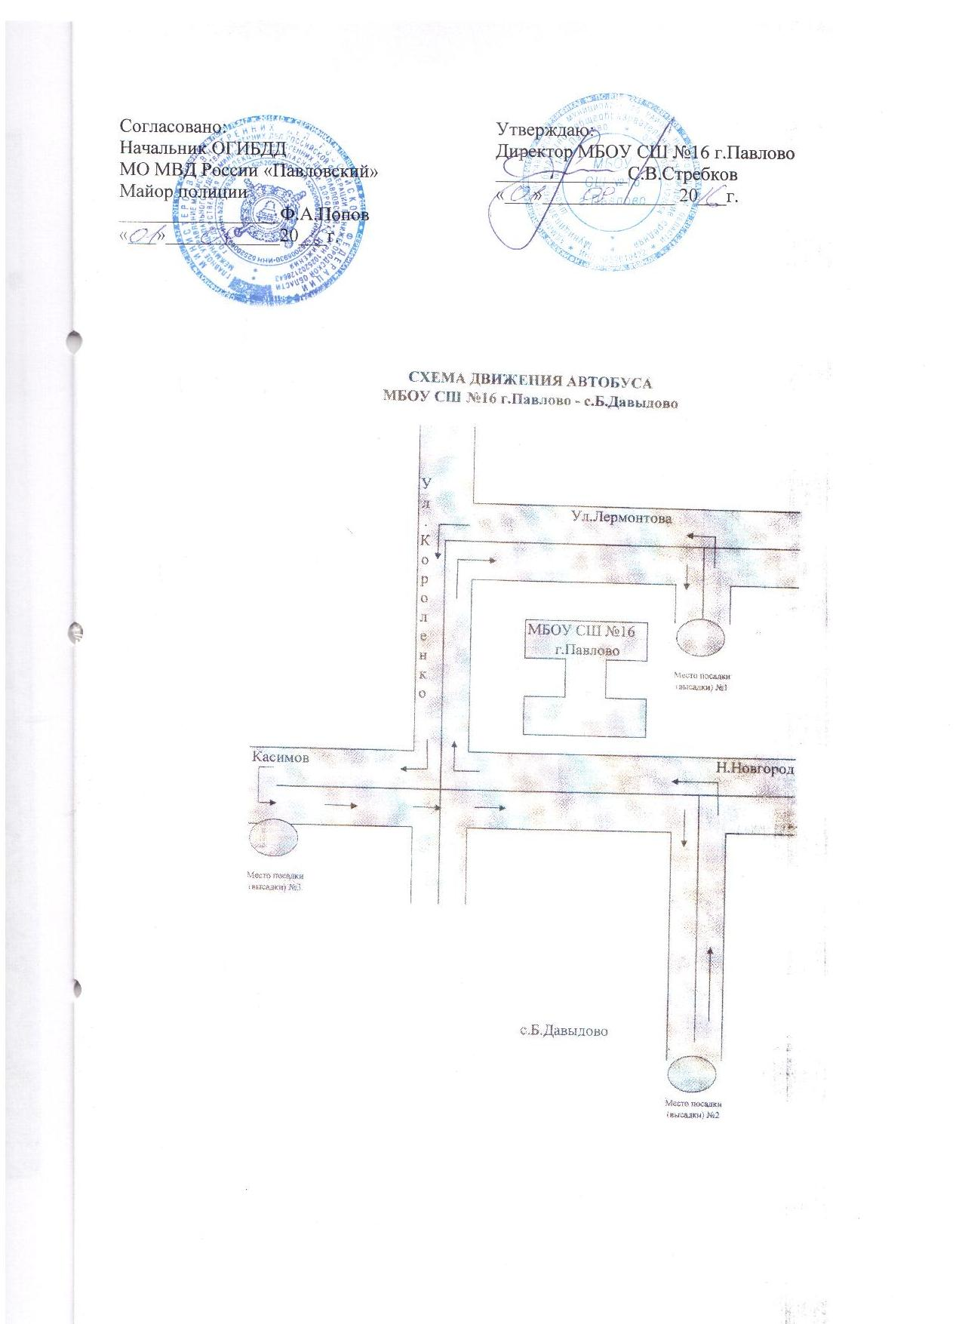

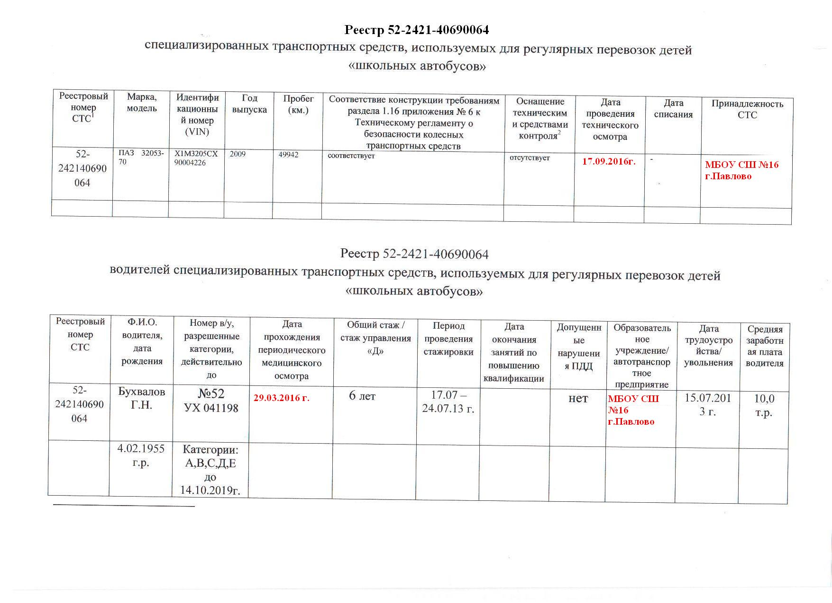

 Дорожно-эксплуатационные организации, осуществляющие содержание УДС, несут ответственность в соответствии с законодательством Российской Федерации (Федеральный закон «О безопасности дорожного движения» №196-ФЗ, КоАП, Гражданский кодекс).

